ГЛАВА I

Общи сведения за компютърните мрежи

Видове компютърни мрежи

Компютърната мрежа представлява съвкупност от отделни компютри, свързани помежду си. Мрежите се делят на три типа, според това какъв е техният обхват:

- LAN- Local area network- този тип мрежи се ограничава до един сравнително малък район, обикновенно до една или няколко съседни сгради. Повечето LAN мрежи използват високоскоростни мрежови технологии и нямат връзка към останалата част от света.
- WAN- Wide area network- група LAN мрежи, които се намират на по-отдалечени райони, дори на различни континенти. По между си разчитат на по-бавна връзка, и са разделени с маршрутизатори, така че да останат отделни.
- MAN- Metropolitan area networks- това е съчетание на горните два типа. Заедно с комуникациоонната мрежа се използват и високоскоростни протоколи, обикновенно използвани в LAN мрежите.

Преносна среда

В повечето компютърни мрежи преносната среда е кабел. Този кабел може да бъде коаксиален, с усукани двойки (чифтов) или оптично влакно. При изграждането на мрежа трябва да се имат предвид няколко фактора при избора на кабела [2]:
- Какъв вид устройства ще се използват за предаване и приемане на данни?
- Каква ще е околната среда, в която ще се намират кабелите? На какви външни влияния ще е подложен кабела? Каква сигурност и надеждност се изискват от кабела?
- Цена на кабела

Когато се избира типа кабел трябва да се имат предвид евентуални бъдещи новости от гледна точка на сигналите, които ще трябва да пренася.

Фиг.1.1 Стоеж на различните видове кабели

Коаксиалният кабел е съставен от единично медно жило в средата, обвито от диелектрик. Следва екран, който може да бъде от сплетени тънки жила или от алуминиево фолио, най отвън има защитна тефлонова или PVC обвивка. Макар и да си приличат на външен вид коаксиалните кабели се различават по импедансите си и се степенуват по RG (radio grade) скала. Например 10Base2 Ethernet варианта използва RG-58, предлагащ 50Ω импеданс на проводник с дебелина 3/8”. Това означава скорост до 10Mbps на разстояния до 185m. Предимството на коаксиалният кабел е, че може да поддържа голяма ширина на честотната лента на относително големи разстояния. Напоследък коаксиалният кабел бе изместен от кабела с усукани двойки поради ред причини: по-ниската цена, по-малкия диаметър и по-голямата гъвкавост на кабела с усукани двойки. За връзките при коаксиалния кабел се използват т.нар. BNC /British Naval Connectors/.

Кабелът с усукани двойки е най-често срещаната преносна среда. Всеки чифт се състои от две твърди медни жила с дебелина 22 или 24 AWG /American Wire Gauge/- стандарт за дебелина[2]. Колкото е по-голяма тази стойност толкова е по-тънко жилото. Всяко от жилата е изолирано само за себе си, а двете са усукани едно в друго, така че да се получи спирала. Така образувалата се спирала, или група от спирали при многочифтовите кабели, е изолирана от оклоната среда. Броят на чифтовете може да варира от един до хиляда. Броят на усукванията за единца дължина намалява интерференцията между сигналите, пренасяни по кабела. Този брой на усукванията заедно със затихването на сигнала, съпротивлението (дебелината на проводника), и физическата здравина дефинира класа на кабела. Всеки клас има определена пределна скорост и съответно се използва за различни нужди. В таблица 1.1 са дадени класовете и съответните скорости [1]. Напоследък се наложиха кабелите от клас 3 и 5, тъй като 1 и 2 са с много ниски скорости, а производителността и скоростта на клас 4 спрямо тези на класове 3 и 5 са не удачни.
 | Табл. 1.1 Класове кабели с усукани двойки
Клас 1 |  | Глас или предаване на данни с ниска скорост до56Kbps
Клас 2 |  | Предаване на данни до 1Mbps
Клас 3 |  | Предаване на данни до 16Mbps
Клас 4 |  | Предаване на данни до 20Mbps
Клас 5 |  | Предаване на данни до 100Mbps

Съществуват екранирани (STP) и не екранирани (UTP) кабели с усукани двойки.
Екранираните кабели с усукани двойки имат допълнителен слой фолио или оплетка, който има за цел да осигури на усуканите двойки да работят в среда, защитена от електромагнитна и радиочестотна интерференция. Заедно с това този екран пречи на нормалната работа на кабела, тъй като при нормална работа на кабела електромагнитните излъчвания се емитират от сигналите, предавани по кабела. При наличието на екран тези излъчвания се връщат обратно в кабела и могат да доведат до затихване на сигнала. Подобен екран е задължителен при прав кабел, какъвто е коаксиалният, но при усуканите двойки то повече пречи, отколкото помага. Усуканите двойки използват механизъм на корекция на грешките, който отхвърля индуктирания шум.
Неекранираните усукани двойки имат няколко различни форми и размер, стандартно за LAN се използват UTP с 4 чифта. Обикновено по един чифт се предава, а по друг се приема, като две от двойките се използват само при скорости превишаващи 100Mbps.

Свързване на кабели с усукани двойки
В общия случай, устройствата, които следва да бъдат директно свързани по между си имат съответни интерфейси, автоматично осигуряващи кръстосана функция[1]. Мрежовите адаптери се считат за DTE(Data Terminal Equipment), а портовете на концентратора - за DCE (Data Communication Equipment)

Фиг.1.2 Право и кръстосано свързване
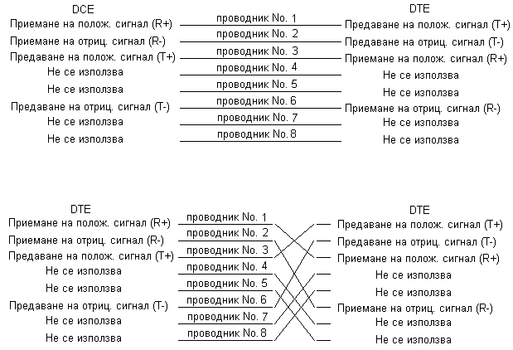

Кабелите с оптични влакна са най-предпочитания избор, тъй като има широка честотна лента, висока скорост и възможност за пренасяне на сигнала на далечни разтояния. Сигналът се изпраща от свето- или лазерни диоди и се приема от фототранзистор. Сигналите се подават по изолирано опично влакно чрез модулирани светлинни лъчи. Най-голямото предимство на оптичното влакно е липсата на външни шумове и ниското ниво на затихване. Не всички влакна са подходящи за LAN. Типичното за LAN оптично влакно [2] е с диаметър на стъкления проводник 63.5μm. Влакната се описват с двойка числа например 63.5/125 – първото е диаметъра на влакното, а второто- диаметъра на неговата обвивка. Оптичните влакна се делят на едномодови и многомодови. Едномодовите влакна пренасят само един лъч. При многомодовите във едно влакно се пренасят едновременно много лъчи.

Фиг. 1.3 Оптични влакна
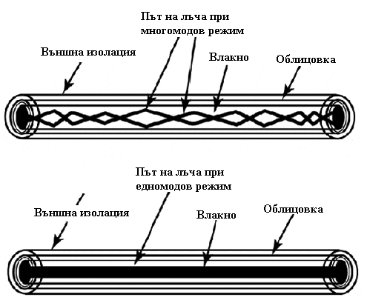

Типове локални мрежи

Мрежи с равноправен достъп Peer-to-Peer
При този тип мрежи няма никаква йерархия. Всеки клиент от мрежата е равноправен на всички останали [1]. Тази мрежа има следните предимства:
- Лесни са за пускане в действие и експлоатация
- Евтини са за изграждане и поддръжка поради липсата на скъпи, специализирани сървъри изискващи квалифициран персонал.
- Работят с широко познатите операционни системи Windows 95/98, NT/2000 и Windows for Workgroups
- По-стабилни са, тъй като няма сървър, който да управлява цялата мрежа. Когато този сървър откаже цялата мрежа спира.
Недостатъци:
- Всеки потребител има поне по една парола за всяка работна станция, до която ще има достъп
- Затруднено търсене на файлове поради липсата на централно място за разположението им.
- Всеки потребител е администратор на своята работна станция.
- Не координирано подържане на базата данни
- Забавяне скоростта на отделните работни станции, поради използването им от много потребители

Мрежи от типа клиент/сървър
Тук съществува йерархия с цел подобряване управлението на различните функции. Споделените ресурси се намират на предназначени за това отделни компютри, наречени сървъри [1]. Те нямат основен потребител, а регулират споделянето на ресурсите си между другите машини.
Предимства:
- По-високо ниво на сигурност поради централното управление от квалифициран персонал. Отпадане на множеството пароли, които всеки потребител трябва да ползва.
- Административните задачи като backup копията се правят постоянно и надеждно
- Работните станции не се натоварват допълнително от заявки на други потребители.

Основен недостатък при този тип мрежи е цената, която може да се разгледа в няколко аспекта. Първо при изграждането на самата мрежа е необходим сървър, който може да бъде много усложнен и съответно много скъп. Освен на хардуера цената на софтуера също е висока. Цената на поддръжката на мрежи от този тип също е по-висока поради необходимостта от обучен администратор. Друг недостатък, е че при отказ в сървъра всички губят достъп до всички споделени ресурси, докато при мрежа от типа peer-to-peer се губи достъп само до ресурсите, намиращи се на съответната станция.

Топология на мрежите
Според схемата по която отделните възли на мрежата са свързани по между си се определят три базови топологии [3]. В общия случай нито една от тях не съществува в чистия си вид.

Магистрална топология
Представлява един дълъг кабел, най-често състоящ се от няколко кабела свързани по между им с повторители, които да образуват един цял. В двата края на кабела има съпротивления, които да предотвратяват отразяването на сигнала. На този кабел, който се нарича магистрала са свързани всички отделни възли. Тази топология е практична само за малки локални мрежи от типа peer-to-peer

Фиг. 1.4 Магистрална топология
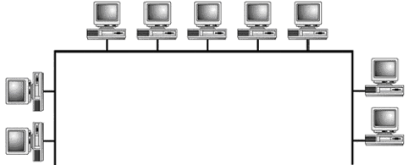
Кръгова топология

Тук всеки възел действа като повторител. Пакетът се върти и минава през всеки от тях докато намери този, за който е предназначен. Първоначално връзките са от типа peer-to-peer. Времето за връщане на отговор е предвидимо, но нараства с нарастване боря на компютрите. При отказ на една от станциите спира работата на цялата мрежа. Тези мрежи излизат от употреба след появата на Token Ring на IBM, са свързани в топология звезда с повтарящ концентратор, но работят на принципа на циркулярния достъп. По този начин при отказ на една станция останалата част от мрежата продължава да работи.

Фиг. 1.5 Кръгова топология
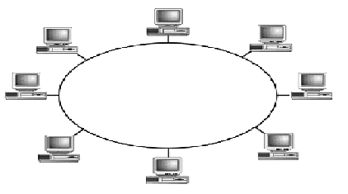

Радиална топология (звезда)

Състои се от един централен възел, към който всички останали са свързани само по един път. Тази топология се превърна в доминираща, като измести магистралната и ринговата. Причина за това е, че тя гъвкава, мащабна и сравнително евтина в сравнение с другите мрежи с регулиран достъп.
Фиг. 1.6 Радиална топология (звезда)
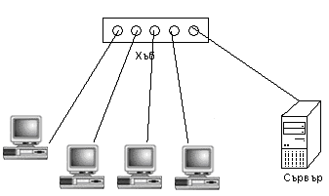

Разновидност на звездата е комутационната топология, като при нея концентратора (hub) се заменя с комутатор (switch)
Съществуват и така наречените съставни топологии, които представляват комбинация и/или разширение на базовите топологии.

Верижно свързване- представлява последователно свързване на концентратори , като по този начин се разширява мащабът на мрежата. Максималната големина на мрежи от този тип се определят в спецификациите на технологии като 802.3 Ethernet, от гледна точка на максималния брой на концентраторите и/или повторителите, които могат да се свържат последователно. Размерът, който мрежата може да достигне се нарича максимален диаметър на мрежата. Този тип топология се използва само при малък брой концентратори, свързани последователно.

Фиг. 1.7. Верижно свързване
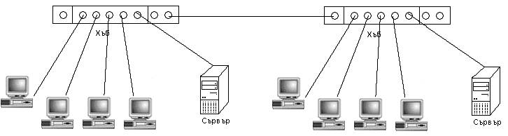
Йерархични топологии

Тук мрежата се разделя на различни нива, като най-долното ниво служи за свързване на потребителските работни станции и сървъра, а по-горното ниво служи за обединяването на концентраторите от по-долното. Горното ниво се нарича опорна мрежа или гръбнак на мрежата [1]. Съществуват йерархични кръгове, звезди и йерархична съставна топология, която е комбинация от предните две.

Йерархична звезда- когато концентраторите се заменят с комутатори, мрежата се разделя на повече домейни на колизия.

Фиг. 1.8 Йерархична звезда
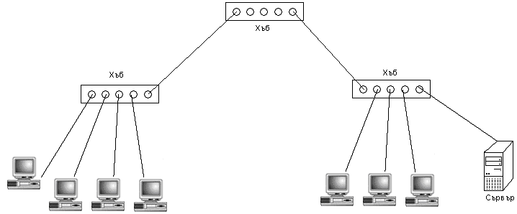

Опорна мрежа

Съществуват следните видове опорни мрежи според тяхната топология:

Последователна (верижна) опорна мрежа- подходяща е само за най-малките мрежи.
Фиг. 1.9 Последователна (верижна) опорна мрежа
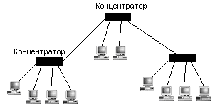

Разпределена опорна мрежа- форма на йерархична топология, която може да бъде изградена чрез поставяне на опорния концентратор на централно място.

Фиг. 1.10 Разпределена опорна мрежа
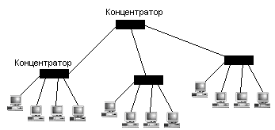

Опорна мрежа от тип collapsed- вместо опорен концентратор се поставя маршрутизатор, като по този начин домейна се разделя на по-малки такива и се увеличава производителността на мрежата.

Фиг. 1.11 Опорна мрежа от тип collapsed
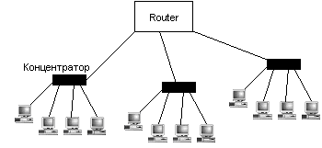
Методи достъп до средата LAN
Тъй като всички възли са свързани към мрежата по един и същи кабел, а честотната му лента е ограничена се налага използването на механизъм за контрол на достъпа на всеки отделен възел до мрежата[2]. Съществуват следните механизми за контрол на достъпа до средата:
- Съревнование
- Предаване на токен
- Приоритет при необходимост
- Комутиране
При достъпът базиран на съревнование общият брой устройства, съревноваващи се за честотната лента се нарича колизионен домейн. Този метод се използва от повечето Ethernet варианти, включително Ethernet II (DIX Ethernet); IEEE 802.3 10Mbps Ethernet (CSMA/CD); IEEE802.3 100Mbps Fast Ethernet; IEEE802.3z Gigabit Ethernet. При радиална и магистрална топология за контрол на достъпа се използва метода Carrier Sense Multiple Access with Collision Detect (CSMA/CD). Така в даден момент само един от възлите в колизионния домейн изпраща данни. Всеки възел непрекъснато прослушва кабелния сегмент. Когато възелът е готов да изпрати данни той проверява дали кабела е свободен. Ако е така изпраща пакета. Когато две станции направят това по едно и също време се получава колизия (сблъсък) на пакетите. Когато това се случи участващата станция започва CCEP (Collision Consensus Enforcement Procedure), при която се пукса JAM матрица (на задръстване) до всички работни станции в мрежата. Това продължава докато този сигнал достигне всички краища на този домейн на колизия, а ако той е много голям може да отнеме повече време. След като CCEP приключи единият от двата възела изпраща своите данни, ако изпращането е успешно и в него има още данни за изпращане процесът с прослушването започва отначало.Ако се получи колизия между повече от два възела те спират предаването за известно време, което всеки възел изчислява сам за себе си. Принципно това става като времетраенето на колизията се умножи по две. Колкото повече домейнът на колизия се увеличава, толкова повече нараства вероятността за колизия. При изграждането на мрежи базирани на този метод за достъп е целесъобразно заменянето на концентраторите с комутатори. По този начин всеки колизионен домейн се свежда до две точки- порта на NIC (Network Interface Adapter) и порта на комутатора.

Фиг. 1.12 Възникване на колизия
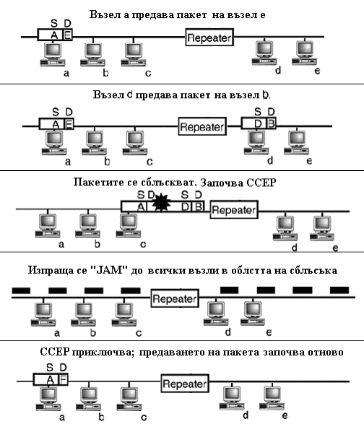
Метод на управляващия маркер [2]. Използва се при кръговите топологии например Token Ring и FDDI. При него празен пакет (token) обикаля цялата мрежа възел по възел. Когато някоя станция иска да изпрати данни прихваща празния пакет “зарежда” го с информация и го изпраща. След като стигне предназначението си пакета се копира, маркира се като получен и се пуска отново в мрежата, докато достигне възела, от който е тръгнал. Там пакета се прихваща и се пуска нов празен пакет. При FDDI технологията не е необходимо изчакването за потвърждаване. Там се използва механизъм за бързо освобождаване. В момента в който предаващият терминал зареди и пусне пакета той пуска и друг, незареден пакет, който може да се използва от другите станции.
При магистрална топология и топология звезда се използва логически ринг на базата на адресите на възлите. Всеки възел изпраща празния пакет на следващия възел по адрес. Този логически ринг се образува при първоначалното активиране на мрежата. При този метод всеки възел изпраща по един пакет данни и след това пуска празния пакет. По този начин се осигурява възможността всеки възел да изпрати данни.

Фиг. 1.13 Подаване на токен и подаване на токен с бързо освобождаване
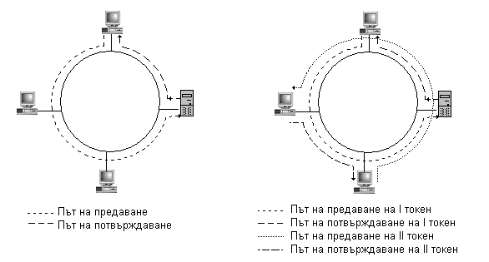
Достъп на базата на приоритет при необходимост (DPAM) се използва от IEEE 802.12 VG-AnyLAN. Портовете на централния концентратор се обхождат, за да се провери дали на съответния порт има заявка за предаване, ако е така се проверява дали приоритетът на тази заявка е нормален или висок. Тези приоритети имат за цел да обслужат чувствителните към закъснение заявки преди останалите. На портовете, на които няма заявка за предаване или чакат да приемат се генерира сигнал свободно. Тези мрежи могат да имат диаметър до 1200м.

Хардуер
За пренасянето на информацията по мрежата не са достатъчни само кабела и мрежовата карта. Необходими са и устройства, които да усилват, и сегментират потока [3].

Повторител (repeater)- служи за усилване на сигнала и корегиране на формата му.

Фиг.1.14 Усилване на сигнала с помощта на повторител
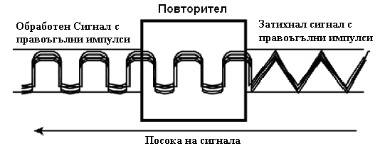

Концентратор(Hub)- представлява много портов повторител. Макар и повторителят да помага за разширяването на мрежата, той също пречи на скоростта й, тъй като увеличава домейна на колизия и по този начин времето за излизане от колизия се увеличава. Поради тази причина при разширяването на мрежата се използва мост(bridge).

Мост(Bridge)- също както повторителя служи за свързване на сегменти от различни или еднакви преносни среди без да ги разделя на отделни мрежи. По този начин всички устройства се смятат, че са в една мрежа, въпреки че са сегментирани. Broadcast домейна се запазва. Мостът изпълнява следните функции:
- Дължината на мрежата става равна на двата отделни сегмента
- Двата сегмента са два отделни домейна на колизия.

Фиг. 1.15 Използване на bridge
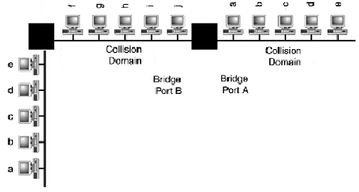
Когато един възел изпрати пакет мостът проверява този пакет, ако възела, за който е предназначен пакета се намира в същия сегмент от който е изпратен мостът остава пасивен. Ако двата възела с в различни сегменти пакета се прехвърля в другия сегмент. Тази информация се извлича от протокола за предаване, като се проверява адреса на получателя. Мостът се самообучава като прихваща всеки пакет и записва адреса на подателя в таблица, в която асоциира този адрес с един от двата си порта. Тази таблица се нарича Bridge Address Table (BAT)

Фиг. 1.16. Адресна таблица на моста- Bridge Address Table(BAT)
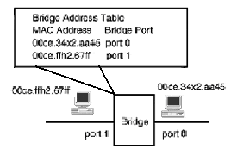
Мостът трябва да пропуска всички broadcast пакети. С нарастването на броя на възлите и съответно на broadcast домейна тези пакети могат да доведат до значително забавяне на мрежата. Единственият изход от подобна ситуация е да се създаде друг broadcast домейн и част от възлите да се прехвърлят в него. Това става с помощта на маршрутизатор (router).

Комутатор (switch)- представлява много портов мост. В него се съхраняват MAC адресите съответстващи на всеки порт. Когато пакета постъпи през даден порт комутаторът знае точно на кой порт да изпрати този пакет, без да запълва другите портове. По този начин domain-а на колизия се свежда само до връзката между изпращащия и получателя.

Маршрутизатор (router)- Служи за обединяване на различни мрежи и препращане на пакетите по между им. Разликата между маршрутизатора и моста идва от адреса, от който извлича необходимата му информация. Мостът използва адреса от протокола за предаване на данни, за да определи предназначението на пакета. Маршрутизаторът използва адреса от мрежовия протокол. Разликата в двата адреса е, че този от мрежовия протокол е постоянен, докато този от протокола за предаване на данни не е, тъй като всеки път, когато пакета премине през маршрутизатор той се поставя в нова транспортна рамка. Чрез маршрутизатора е възможно отсяването на информацията, тъй като той проверява всеки пакет. Може да се зададе определена информация да се допуска или не до дадена част от мрежата.

OSI модел
Ще разгледаме накратко OSI модела, тъй като това ще ни бъде от полза за по-нататъшната работа. Неговата цел е да ни покаже как протича процеса на пренасяне на данни. След като бъде описан ще бъде възможно този процес да се сегментира на точно определени слоеве, които представляват естествено разделение в комуникационния процес като цяло. OSI моделът се състои от седем слоя. [1] Данните създадени от горните четири (мрежови) слоя се поставя в датаграми, които се слагат в рамки, а връзката между хостовете се осъществява в пътвите три (физически) слоя.

Фиг. 1.17 OSI модел
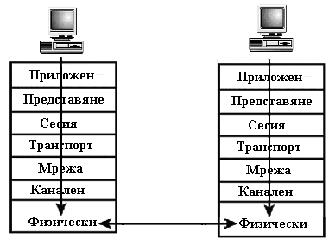

OSI моделът е известен като стандарт X.200 в света на ISO.
7 слой- всички приложни програми се включват в него, дори и тези които нямат нищо общо с комуникаците. Всяко приложение трябва да използва собствен протокол за връзка с протоколите от по-ниския слой Lower-Layer Protocols (LLPs). Тук се осъществява връзката между приложението и потребителя.
6 слой- начин на представяне на информацията на потребителя.
5 слой- обслужва обмена на данни между различните процеси. Проверява цялостта на информацията и уведомява приложението за процесите на комуникацията.
4 слой- обслужва транспортирането на информацията. Може да стане с физическа връзка или по датаграмен метод.
3 слой- предоставя услугите за доставка и адресиране, необходими за транспортирането на данните от хост до хост. Тук информацията се поставя в пакети съдържащи освен полезната и допълнителна информация необходима за транспортирането на пакета.
2 слой- контролира преноса на битове на протокола от горния слой (ULP) по преносната среда. Данните от ULP се поставя в транспортна рамка и след това се пренася.
1 слой- разглежа физическите, механическите и електрическите аспекти на преноса по дадената преносна среда.

TCP/IP- се справя еднакво добре както с LAN, така и с WAN и е подходящ за мрежи с всякакви размери. TCP/IP получава името си от най-широко използваните протоколи в групата- Transmission Control Protocol (TCP)[4][3]- протокол от 4 слой на OSI модела, осигуряващ предаване на данни чрез връзка и Internet Protocol (IP)- протокол от 3 слой, предоставящ датаграмни средства за доставка и адресиране.
IP се грижи за доставката на датаграмите, които от своя страна са “опаковани” в по-горния слой (ULP). Тези данни могат да бъдат TCP или UDP транспортни данни, или транспортния слой на някой друг протокол като AppleTalk или IPX. IP не се интересува каква информация пренася, той само пакетира данните в подходяща транспортна рамка и я изпраща на получателя, ако тя не стигне поради някаква причина ULP трябва да съобщи на изпращащия хост за това. Всички доставки на 3 слой зависят от 2 слой, поради тази причина е необходим механизъм, за превеждане на мрежовите адреси от 3 слой в транспортни адреси от 2 слой. Когато IP сглобява датаграма той взима адреса, предоставен от ULP, проверява дали има директна връзка с получателя, ако е така му праща датаграма, ако не го праща на съответния портал (gateway), който поема по-нататъшна отговорност за доставка на датаграма. Address Resolution Protocol (ARP) и Reverse Address Resolution Protocol (RARP) променят адресите на различните протколи от 2слой в 32 битови адреси, използвани от IP за идентификация на различните хостове в мрежата.

Табл. 1.2 Класификация на IP адресите:
Клас | Първи три бита | Брой хостове | IP Адрес | Маска
A | 0xx | 16 млн. | 30.0.0.0 | 255.0.0.0
B | 10x | 64 хил. | 30.18.0.0 | 255.255.0.0
C | 110 | 254 | 30.18.15.0 | 255.255.255.0

В една мрежа от клас C да речем може да има 254 хоста , като 255ия служи за broadcast съобщенията, т.е. едно съобщение изпратено на 255и хост се получава от всички в мрежата. В редки случаи за тази цел се използва и нулевото IP. Важното е всички хостове в мрежата да са настроени по един и същи начин.

Табл. 1.3 Сравнение на OSI и TCP/IP модела
Описание на ниво от OSI модела | Номер на нивото | Еквивалентно ниво от TCP/IP модела
Приложно | 7
Представително | 6 | Процес/приложение
Сесийно | 5
Транспортно | 4 | Точка до точка
Мрежово | 3 | Интернет
Данни | 2 | Мрежови достъп
Физическо | 1

Ниво процес/приложение- Осигурява протоколи за отдалечен достъп и споделяне на ресурси. Някои от протоколите, които се намират и работят на това ниво са Telnet, FTP, SMPT HTTP.

Ниво точка до точка- това ниво е слабо свързано със сесийното и транспортното ниво от OSI модела. То се състои от два протокола: TCP и UDP.
Transmission Control Protocol и User Datagram Protocol са транспортните протоколи от 4 слой. Тук се осигурява връзката между хостовете независимо дали тя е директна или виртуална. Изграждането на виртуалния път става при изпращането на всеки пакет. Подготвянето и изпращането на пакета съдържа следните процеси:
Потокът от данни постъпва в транспортни слой 4
Данните от ULP се поставя в транспортния пакет
Транспортния пакет се предава на мрежовото ниво
В мржовото ниво транспортния пакет се поставя в мрежовия пакет.
Мрежовия пакет се предава на каналния слой
В каналния слой се поставят флагове, подходящи за съответния протокол.
След като пакета пристигне своето предназначение процесите минават по обратния ред.
File Transfer Protocol- използва се за обмен на данни между кои да е два хоста.
Domain Name Service (DNS) - Трансформира IP адресите на хостовете, свързани в Интернет в разбираеми за човека имена. Използва дървовидна структура на имената, за да предостави йерархия на имената

